**Praktik Pembuatan Simulasi Traffic Light menggunakan Wokwi**

**dan Bahasa Pemograman Arduino di Visual Studio Code**

*Muhammad Fau Zan Sabani1*

*Fakultas Vokasi, Universitas Brawijaya*

*Email:* [*mfauzan18@student.ub.ac.id*](mailto:mfauzan18@student.ub.ac.id)

# Abstrak:

# Laporan praktikum ini membahas bagaimana pembuatan simulasi system traffic light berbasis Internet of Things (IoT) dengan menggunakan platform Wokwi sebagai sebagai platform simulasi dan semestinya menggunakan bahasa pemograman Arduino. Proyek ini bertujuan untuk menerapkan teknologi IoT dalam program pengendalian lampu lalu lintas secara otomatis. Arduino sendiri digunakan untuk membantu mengatur durasi lampu merah, kuning, dan hijau menyala secara, sedangkan untuk Wokwi memfasilitasi pengujian kode tanpa perlu menggunakan perangkat fisik.

Eksperimen dimulai dengan pembuatan kode Arduino yang memprogram perubahan warna lampu berdasarkan waktu yang telah diatur. Setiap lampu lalu lintas akan menyala selama durasi yang sudah diatur, diikuti dengan perubahan ke lampu berikutnya. Selain itu, integrasi komponen virtual, seperti mikrokontroller ESP32 dan perangkat lainya seperti LED dan resistor, dilakukan di dalam Wokwi untuk mensimulasikan rangkaian fisik yang nyata.

Hasil utama dari praktikum ini menunjukkan bahwa sistem dapat bekerja sesuai dengan perencanaan, dengan perubahan lampu yang berjalan sesuai waktu yang ditentukan. Simulasi berhasil menguji pengaturan lalu lintas secara otomatis dan memperlihatkan potensi penerapannya di dunia nyata untuk mengatasi masalah kemacetan serta meningkatkan efisiensi transportasi.

Kata Kunci *Lampu Lalu Lintas, IoT, Arduino, ESP32, Wokwi, Laporan Praktikum*

# Abstract:

This practical report discusses how to simulate an Internet of Things (IoT) based traffic light system using the Wokwi platform as a simulation platform and should use the Arduino programming language. This project aims to apply IoT technology in an automatic traffic light control program. Arduino itself is used to help regulate the duration of red, yellow, and green lights, while Wokwi facilitates code testing without the need to use physical devices.

The experiment begins with the creation of Arduino code that programs the color change of the lights based on the time that has been set. Each traffic light will be on for a set duration, followed by a change to the next light. In addition, the integration of virtual components, such as the ESP32 microcontroller and other devices such as LEDs and resistors, was done in Wokwi to simulate a real physical circuit.

The main results of this practicum show that the system can work as planned, with the light changes running at the specified time. The simulation successfully tested the automatic traffic control and demonstrated its potential real-world application to solve congestion problems and improve transportation efficiency.

Keywords *Traffic Light, IoT, Arduino, ESP32, Wokwi, Practical Report*

# 1. Pendahuluan

* 1. **Latar Belakang**

Kemacetan lalu lintas dan risiko kecelakaan di persimpangan jalan merupakan masalah yang sering dihadapi di berbagai kota besar. Melalui simulasi ini, diharapkan dapat dihasilkan solusi yang lebih cerdas dalam pengelolaan lalu lintas yang sesuai dengan kebutuhan lapangan dan perkembanganan berjalan bagi pengguna jalan dari berbagai arah secara bergantian, membantu mengurangi kemacetan dan risiko kecelakaan.

Dengan perkembangan teknologi yang ada di masa sekarang, khususnya di bidang Internet of Things (IoT), terdapat peluang untuk meningkatkan kinerja traffic light agar lebih efisien. Sistem berbasis IoT memungkinkan traffic light untuk menyesuaikan waktu penyalaan lampu merah, kuning, dan hijau secara otomatis berdasarkan data yang ditentukan. Pendekatan ini menawarkan fleksibilitas dan efisiensi yang lebih baik dibandingkan sistem konvensional.

Oleh karena itu, simulasi pembuatan traffic light berbasis IoT menggunakan Arduino dan platform Wokwi menjadi penting sebagai langkah awal dalam memahami cara kerja dan penerapannya. Arduino, sebagai bahasa pemograman dan juga sebagai perangkat mikrokontroler, mampu mengendalikan logika traffic light, sementara Wokwi digunakan sebagai platform simulasi untuk menguji rangkaian tanpa perlu perangkat keras fisik. Melalui simulasi ini, diharapkan dapat dihasilkan solusi yang lebih cerdas dalam pengelolaan lalu lintas yang sesuai dengan kebutuhan lapangan dan perkembangan teknologi.

* 1. **Tujuan Eksperimen**

Tujuan dari eksperimen simulasi traffic light menggunakan Arduino dan Wokwi ini adalah sebagai berikut:

* Merancang dan mengimplementasikan sistem traffic light berbasis IoT yang mampu mengontrol durasi penyalaan lampu merah, kuning, dan hijau secara otomatis menggunakan Arduino.
* Menggunakan Wokwi sebagai platform simulasi untuk memvisualisasikan dan menguji kode serta rangkaian tanpa memerlukan perangkat keras fisik.
* Memahami cara kerja dan mekanisme traffic light dalam pengaturan arus lalu lintas di persimpangan jalan, serta mengevaluasi potensi penerapan sistem berbasis IoT dalam konteks dunia nyata.
* Mengembangkan kemampuan pengkodean dan pemrograman Arduino, serta mengeksplorasi integrasi perangkat keras dan simulasi dalam pembuatan sistem yang lebih efisien.
* Menyediakan dasar untuk pengembangan lebih lanjut dari sistem pengendalian lalu lintas pintar yang dapat disesuaikan dengan kondisi aktual di lapangan, dengan harapan dapat mengurangi kemacetan dan meningkatkan keselamatan di persimpangan.

# 2. Metodologi

* 1. **Alat dan Bahan**

Dalam perancangannya, untuk membuat simulasi lampu lalu lintas berbasis IoT dengan menggunakan Wokwi dan Arduino dibutuhkan beberapa alat dan bahan, diantaranya:

* 1 buah mikrokontroller ESP32,
* 3 buah lampu LED (dengan warna diubah ke warna merah, kuning, dan hijau),
* 3 buah resistor,
* Platform Wokwi, yang digunakan untuk simulasi rangkaian dan pemrograman secara virtual.
* Software Arduino IDE/Extension PlatformIo (jika menggunakan Visual Studio Code).
  1. **Langkah Implementasi**

Berikut langkah-langkah implementasi simulasi lampu lalu lintas dengan menggunakan Mikrokontroler ESP32 di Wokwi/Arduino:

* Install Arduino IDE atau jika menggunakan VsCode install Extension PlatfromIO di bagian ekstensinya. Buka juga website wokwi untuk tampilan simulasi nya secara virtual (jangan lupa untuk install ekstensi Wokwi juga di VsCode).

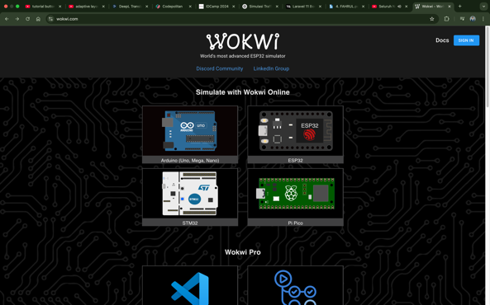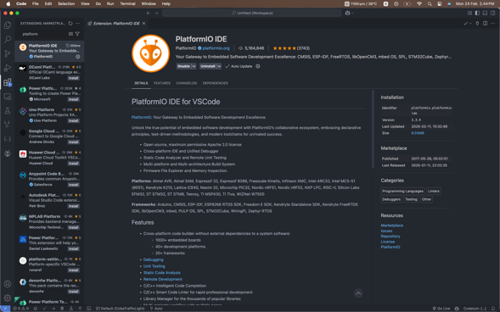

* Buat proyek baru di Wokwi dengan memilih ESP32 sebagai mikrokontroler. Tambahkan juga komponen LED sebanyak 3 buah (atur setiap LED sesuai seperti warna lampu lalu lintas, yaitu: merah, kuning, dan hijau) dan tambahkan juga 3 buah resistor pada layout Wokwi, serta hubungkan dengan sisi kiri lampu LED ke pin Ground (GND) dan dari sisi kanan hubungkan ke resistor lalu menyalur ke ESP32 menggunakan kabel jumper virtual.

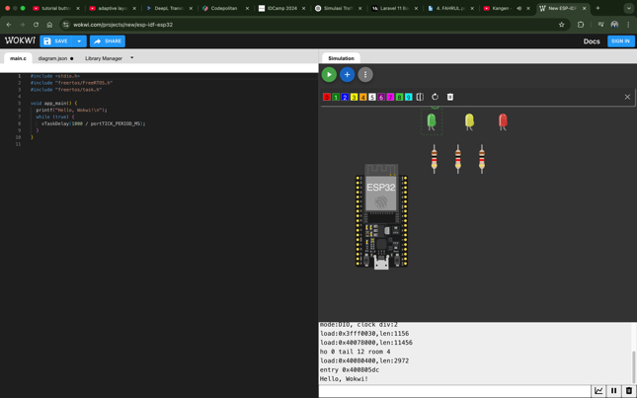

* Untuk pemogramannya menggunakan bahasa Arduino (C/C++) di Arduino IDE/PlatformIO (bisa juga langsung dimasukkan ke file ‘main.c’ di Wokwi). Kodenya kita atur untuk durasi nyala tiap lampu di simulasikan seperti pada lampu lalu lintas sebenarnya dengan lama durasi lampu merah selama 30 detik, kuning 5 detik, dan hijau 20 detik. Seperti berikut kode pemogramannya:

#include <Arduino.h>

// put function declarations here:

int ledm = 17; //pin LED Merah

int ledk = 18; //pin LED Kuning

int ledh = 19; //pin LED Hijau

void setup() {

// put your setup code here, to run once:

Serial.begin(115200);

pinMode(ledm, OUTPUT);

pinMode(ledk, OUTPUT);

pinMode(ledh, OUTPUT);

}

void loop() {

// put your main code here, to run repeatedly:

digitalWrite(ledm, HIGH); //Status LED Merah Menyala

digitalWrite(ledk, LOW);

digitalWrite(ledh, LOW);

Serial.println(" ");

Serial.println("Merah Menyala");

Serial.println("Kuning Mati");

Serial.println("Hijau Mati");

delay(30000); //Durasi Lampu Merah Selama 30 Detik

Serial.println(" ");

digitalWrite(ledm, LOW);

digitalWrite(ledk, HIGH); //Status LED Kuning Menyala

digitalWrite(ledh, LOW);

Serial.println("Merah Mati");

Serial.println("Kuning Menyala");

Serial.println("Hijau Mati");

delay(5000); //Durasi Lampu Kuning Selama 5 Detik

Serial.println(" ");

digitalWrite(ledm, LOW);

digitalWrite(ledk, LOW);

digitalWrite(ledh, HIGH); //Status LED Hijau Menyala

Serial.println("Merah Mati");

Serial.println("Kuning Mati");

Serial.println("Hijau Menyala");

delay(20000); //Durasi Lampu Hijau Selama 20 Detik

}

* Jika di platform Wokwi file ‘main.c’ tidak bisa ter-compile/dijalankan maka kitab isa mengetes sukses atau tidak kode tersebut di PlatformIO dengan menggunakan tombol centang dibawah.

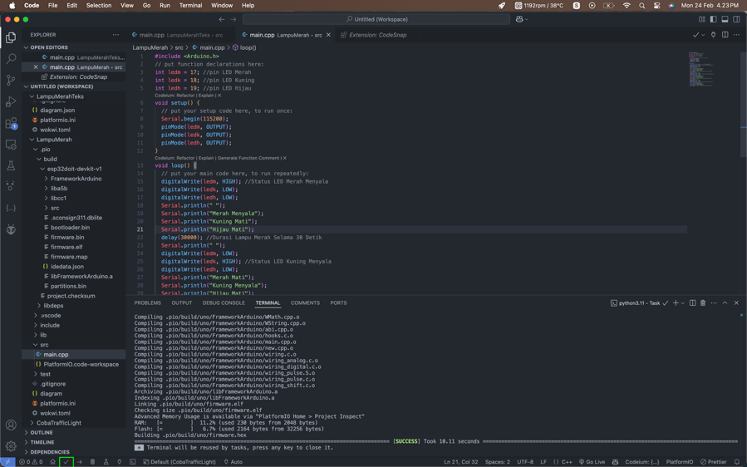

* Jika kode di file ‘main.cpp’ sukses di *Build* maka langkah selanjutnya untuk dapat melakukan virtualisasi simulasi lampu merah adalah membuat file bernama ‘diagram’ yang nanti diisi oleh kode dari file ‘diagram.json’ di projek Wokwi sebelumnya. Lalu kalau sudah, ubah nama file ‘diagram’ sbelumnya menjadi ‘diagram.json’ seperti di platform Wokwi sebelumnya.

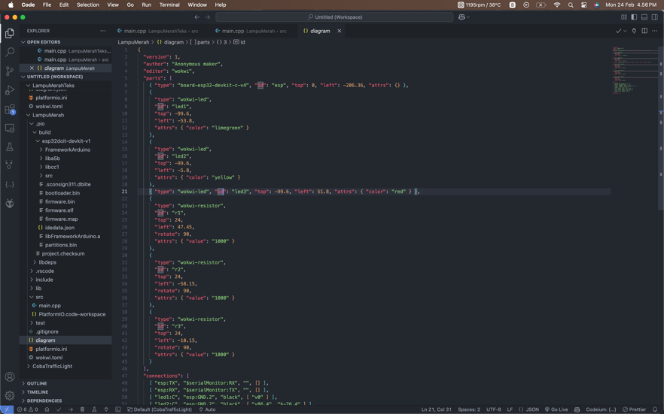

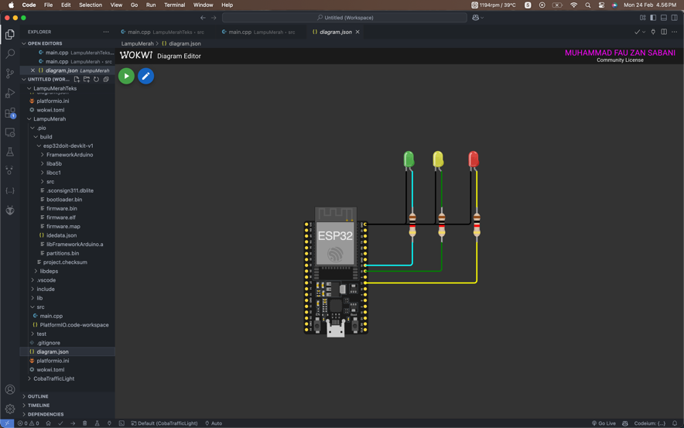

* Untuk dapat menjalankan simulasi dari file ‘diagram.json’ tersebut maka kita harus menambahkan file yang kita namakan ‘wokwi.toml’. Langkah berikutnya cari di web browser dengan keyword ‘Wokwi.toml’ dan salin kode konfigurasinya yang berasal dari halaman web dokumentasi wokwi tersebut ke file ‘wokwi.toml’ yang sudah kita buat.

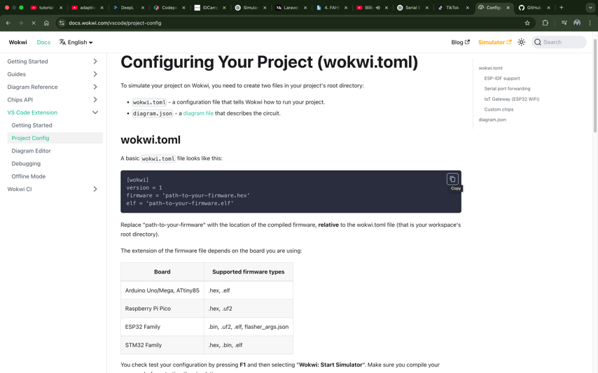

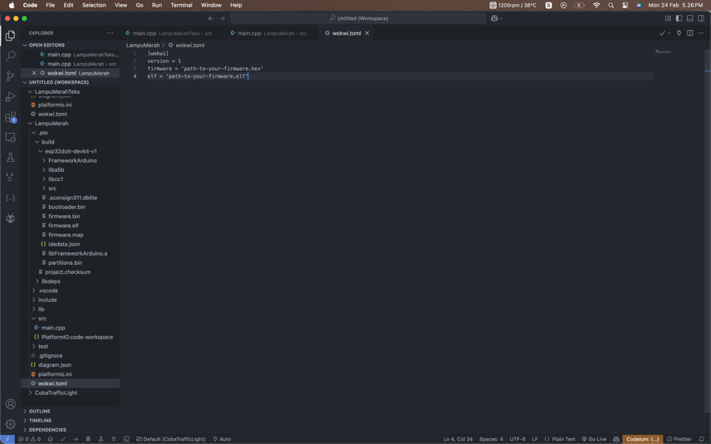

* Langkah terakhir untuk dapat mengkonfigurasi file ‘wokwi.toml’ tersebut agar dapat membantu menjalankan file diagramnya maka kita perlu untuk mengganti path ‘firmware’ dan ‘elf’ path file yang berada di dalam rute folder ‘pio/build/esp32doit-devkit-v1’. Salin tiap file dengan format file yang bertuliskan ‘.hex’ dan ‘.elf’ dengan menggunakan klik kanan dan klik ‘Copy relative path’ lalu tempel ke path yang harus diisi di file ‘wokwi.toml’.

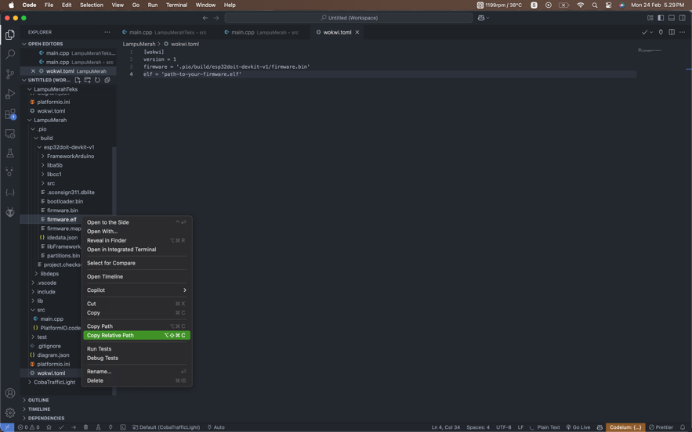

* Jalankan ulang file ‘diagram.json’ untuk dapat melihat hasil akhir simulasi yang sudah kita buat.

# 3. Hasil dan Pembahasan

1. **Hasil Eksperimen**

Dari simulasi yang sudah dibuat, di dapatkan hasil yang sudah sesuai dengan durasi yang kita inginkan. Berikut hasil simulasinya:

* Untuk lampu merah yang menyala selama 30 detik:

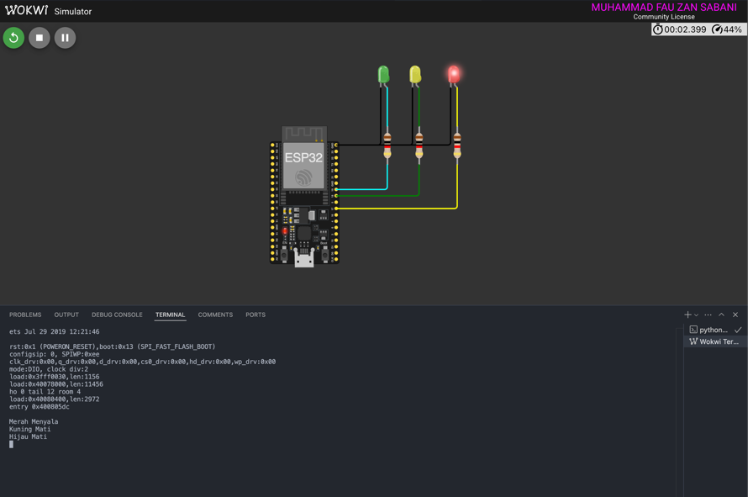

* Untuk lampu kuning yang menyala selama 5 detik:

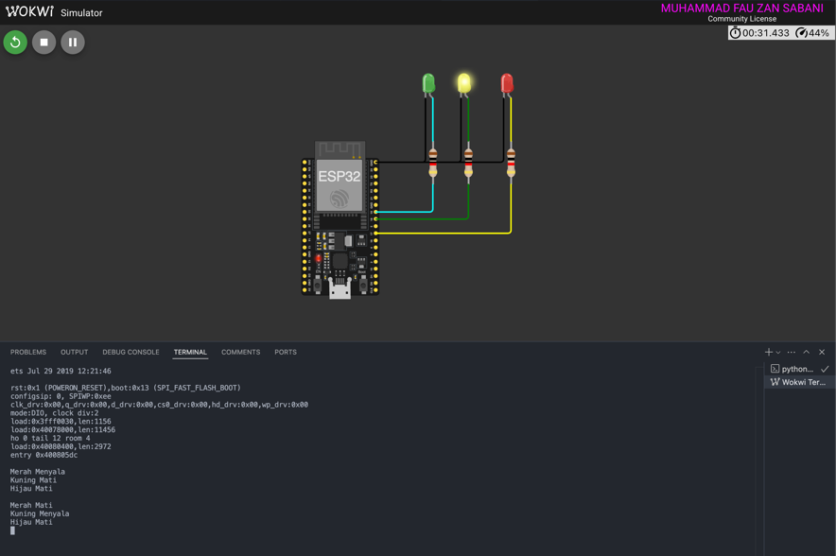

* Untuk lampu hijau yang menyala selama 20 detik:

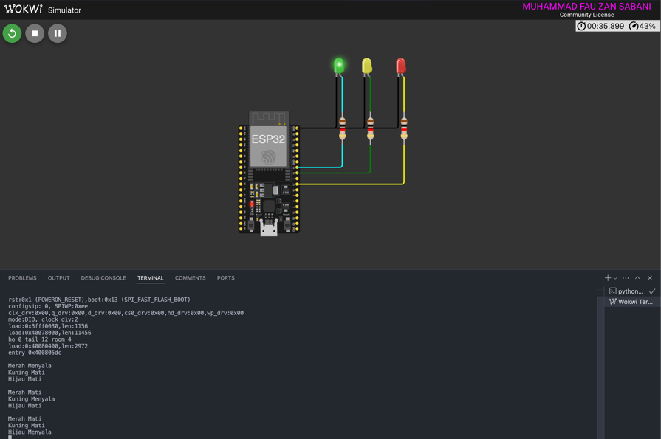

# 4. Lampiran

* Kode Program .json:

{

"version": 1,

"author": "Anonymous maker",

"editor": "wokwi",

"parts": [

{ "type": "board-esp32-devkit-c-v4", "id": "esp", "top": 0, "left": -206.36, "attrs": {} },

{

"type": "wokwi-led",

"id": "led1",

"top": -99.6,

"left": -53.8,

"attrs": { "color": "limegreen" }

},

{

"type": "wokwi-led",

"id": "led2",

"top": -99.6,

"left": -5.8,

"attrs": { "color": "yellow" }

},

{ "type": "wokwi-led", "id": "led3", "top": -99.6, "left": 51.8, "attrs": { "color": "red" } },

{

"type": "wokwi-resistor",

"id": "r1",

"top": 24,

"left": 47.45,

"rotate": 90,

"attrs": { "value": "1000" }

},

{

"type": "wokwi-resistor",

"id": "r2",

"top": 24,

"left": -58.15,

"rotate": 90,

"attrs": { "value": "1000" }

},

{

"type": "wokwi-resistor",

"id": "r3",

"top": 24,

"left": -10.15,

"rotate": 90,

"attrs": { "value": "1000" }

}

],

"connections": [

[ "esp:TX", "$serialMonitor:RX", "", [] ],

[ "esp:RX", "$serialMonitor:TX", "", [] ],

[ "led1:C", "esp:GND.2", "black", [ "v0" ] ],

[ "led2:C", "esp:GND.2", "black", [ "v86.4", "h-76.4" ] ],

[ "led3:C", "esp:GND.2", "black", [ "v0" ] ],

[ "led1:A", "r2:1", "cyan", [ "v0" ] ],

[ "r2:2", "esp:19", "cyan", [ "h0", "v37.2" ] ],

[ "r3:2", "esp:18", "green", [ "h0", "v46.8" ] ],

[ "r1:2", "esp:17", "yellow", [ "h0", "v66" ] ],

[ "led3:A", "r1:1", "yellow", [ "v0" ] ],

[ "led2:A", "r3:1", "green", [ "v0" ] ]

],

"dependencies": {}

}